Środa 15.04.2020
- Słuchanie opowiadania pt: ,,Wiejskie podwórko” (MAC ,,Odkrywam siebie”)

Był sobie chłopiec o imieniu Krzyś, który mieszkał w mieście i miał wszystko, czego można było tylko zapragnąć. Każdego dnia mógł bawić się, czym tylko chciał, grać, w co tylko chciał. Ale mimo to zaczął się nudzić. Zabawki, bajki już go nie cieszyły. Chłopiec był znużony, wzdychał: wszystko tu jest takie nudne. Smutny Krzyś położył się do łóżka, mając nadzieję, że może, chociaż przyśni mu się coś ciekawego. W nocy usłyszał szum. Była to topola, która rosła na ogromnym wiejskim podwórku. Pachniało tam zupełnie inaczej i dźwięki też bardzo różniły się od tych z miasta. Krzyś zobaczył wiele zwierząt: krowy skubiące trawę, konie i źrebaki galopujące po pastwisku, kota i psa pijące z jednej miski i koguta piejącego na środku podwórka. Chłopiec z zapartym tchem przyglądał się zwierzętom. Gdy się rano obudził był bardzo szczęśliwy i zadowolony. Poprosił rodziców, aby wszyscy razem wybrali się na wycieczkę na wieś.
Pytania do tekstu:
- Gdzie mieszkał chłopiec?
- Dlaczego się nudził?
- Co przyśniło się chłopcu?
- Co zobaczył na wiejskim podwórku?
- Dlaczego uznał, że na wsi jest ciekawiej niż w mieście?
- Czym się różni miasto od wsi?
- Czy byłeś/ byłaś na wsi?
- Czy Ty też się czasem nudzisz? Co wtedy robisz?

- Które obrazki pasują do opowiadania? Które zwierzątka mieszkają na wsi?
(obrazki można wyciąć)

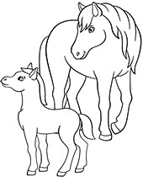 | 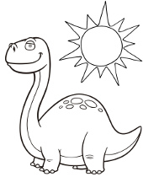
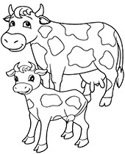 | 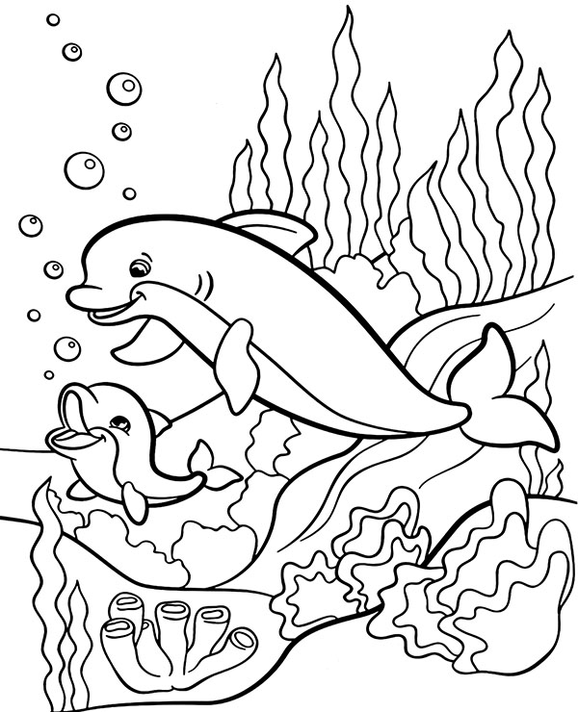
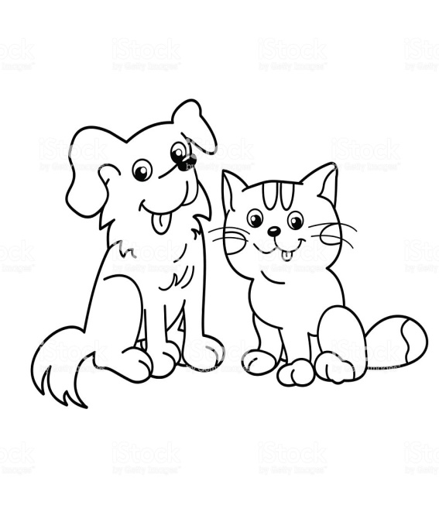 | 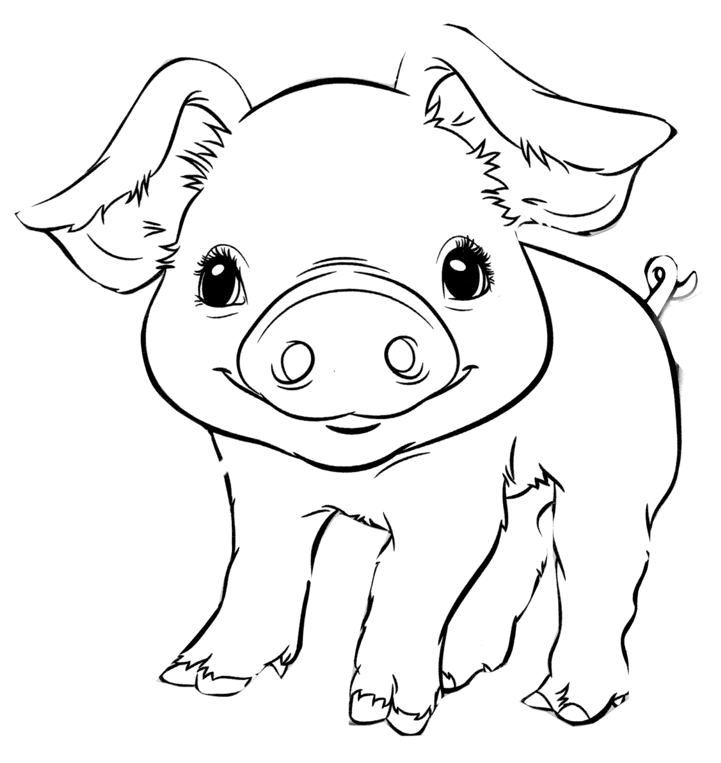

3. Czym się różni miasto od wsi? – wypowiedzi w oparciu o ilustracje
- dostrzeganie różnic między wsią a miastem,
- kształcenie spostrzegawczości wzrokowej,
- nabywanie umiejętności odwoływania się do posiadanych wiadomości.
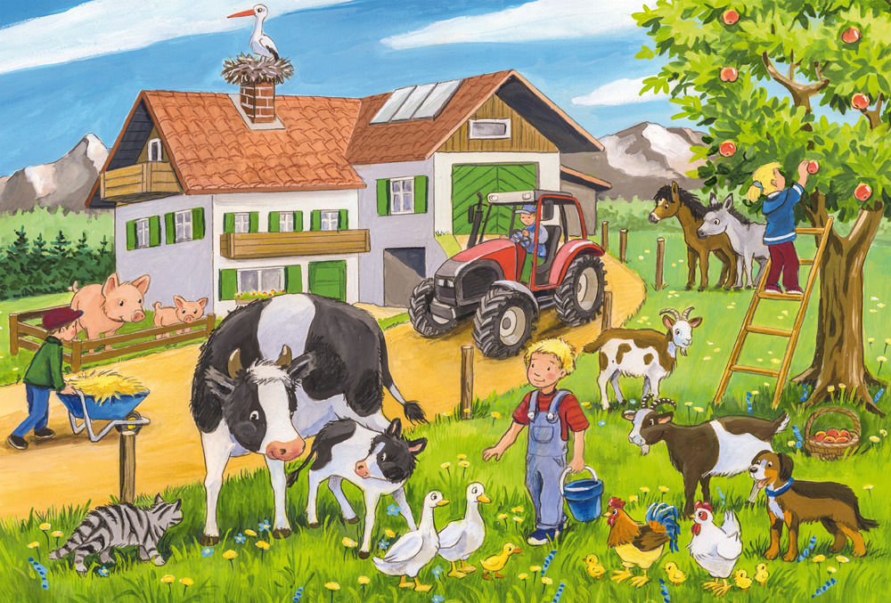 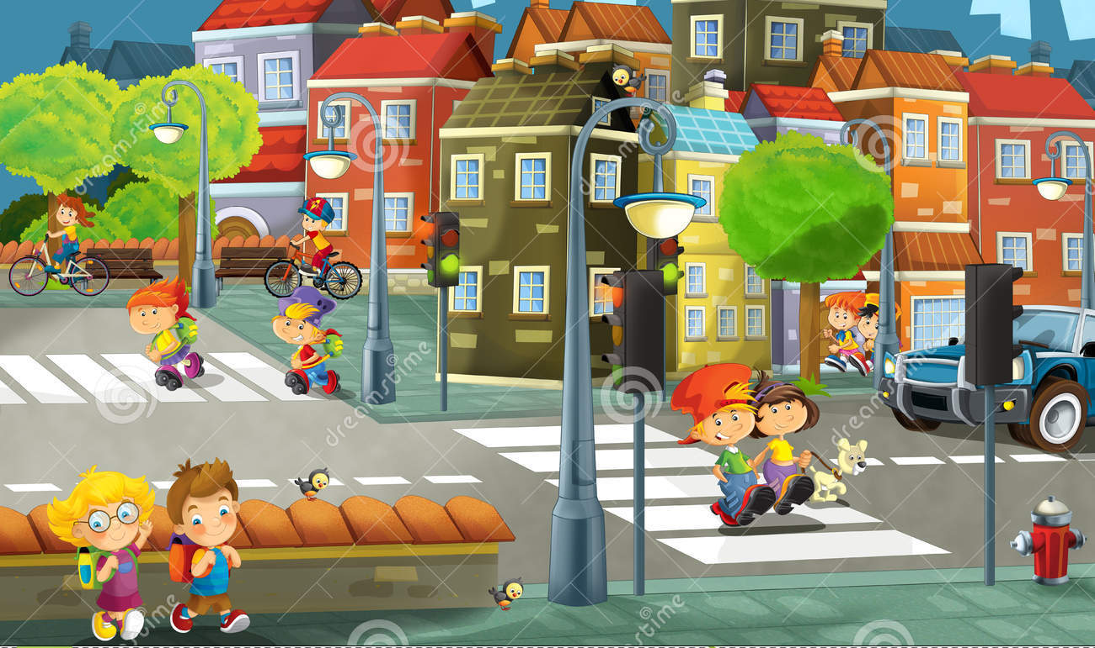 https://www.google.pl/urlgryplanszowe.pl
4. „Co zniknęło”- zabawa rozwijająca pamięć.
Prezentujemy dziecku cztery obrazki przedstawiające różne zwierzątka wiejski, mogą to być również maskotki lub figurki. Prosimy ,aby dziecko opisało ich wygląd i nazwało. Następnie prosimy aby zamknęło oczy, wówczas chowamy jedna ilustrację (zabawkę) zadaniem dziecka jest zgadnąć, którego zwierzątka brakuje. Można również zmodyfikować zabawę i zamieniać zwierzątka miejscami.
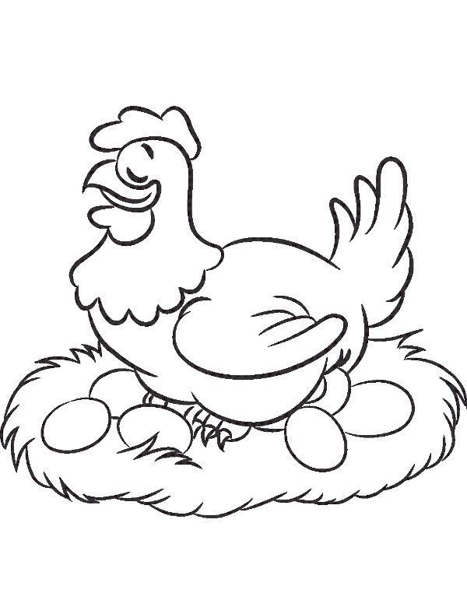

5. Nazwij zwierzątka, do każdego dorosłego zwierzątka wyszukaj jego dziecko. Poproś rodzica aby pomógł ci je nazwać.

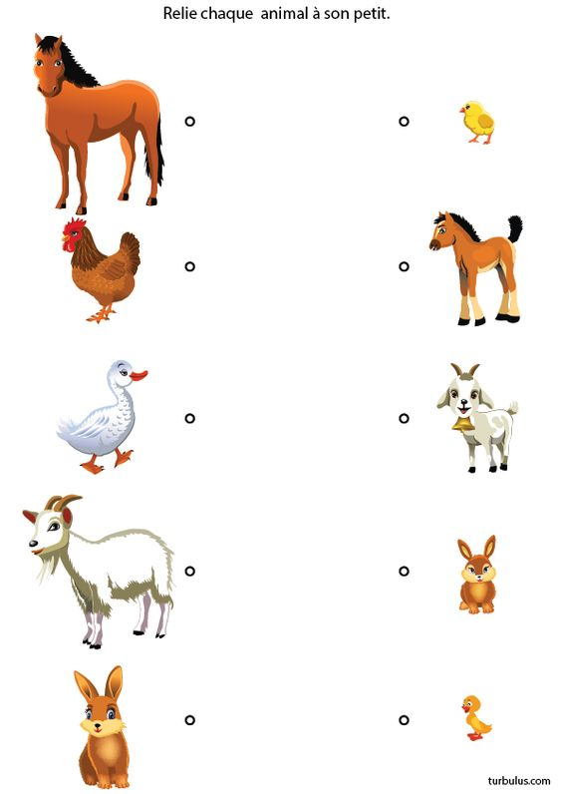

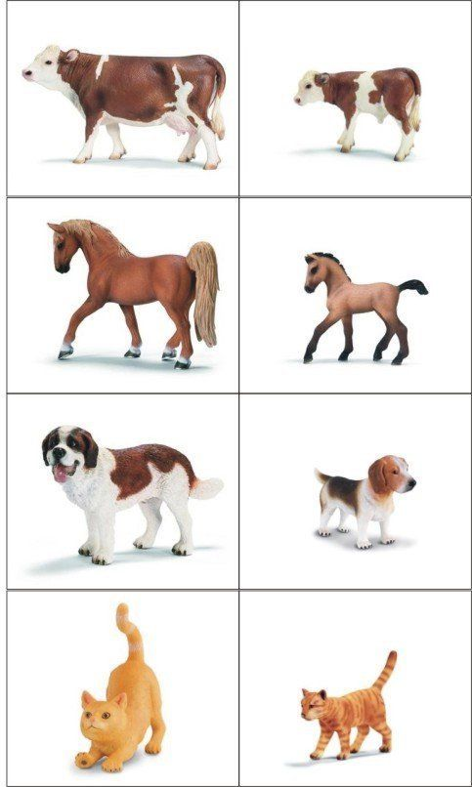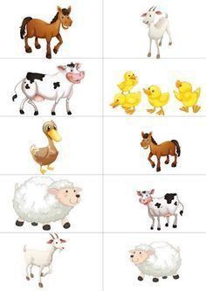

Cielątko, źrebak, prosięta, koźlątko, jagniątko, szczenię, kociątko,

6. Usprawnianie małej motoryki
Praca plastyczna – krowa
Potrzebne materiały: duża kartka ( jako tło, może być zielona, niebieska, biała), klej ,kredki, mazaki lub farby , białe, papierowe kółka różnej wielkości ( odrysowane przy pomocy szklanki, talerza…).
Rysujemy i wycinamy kółka różnej wielkości
1 duże ( które składamy na pół i rysujemy plamki – można paluszkiem umoczonym w farbie))- brzuch krowy,
1 średnie – głowa krowy (na której dziecko rysuje lun nakleja oczy, nos i język według wzoru)
2 małe kółka to uszy ( też kolorujemy zgodnie ze wzorem)
4 małe czarne kółka( można pokolorować białe kółka lub dorysować kopytka) złożone na pół– to kopytka
Całość składamy według wzoru i dorysowujemy brakujące elementy, tło ozdabiamy według uznania.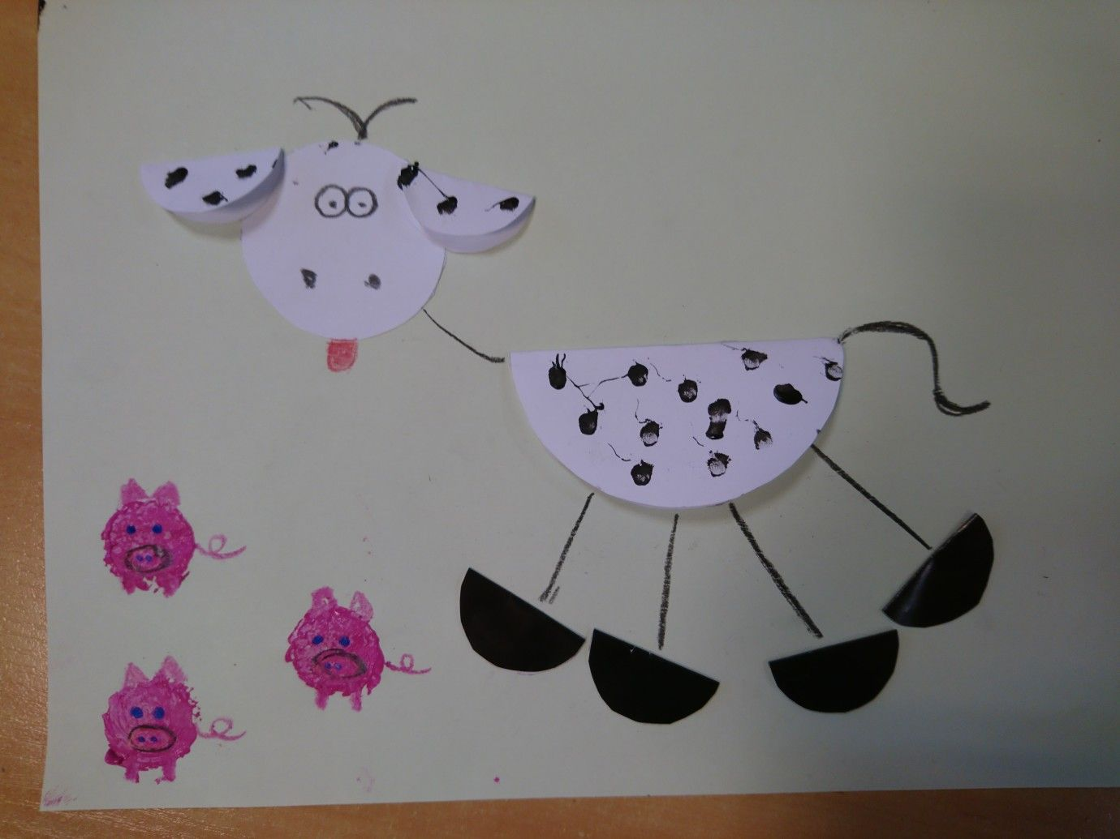

7. Słuchanie nagrania odgłosów zwierząt z wiejskiego podwórka
Kształcenie słuchu fizjologicznego, poszerzanie wiedzy na temat świata przyrody, usprawnianie narządów mowy
https://www.google.pl/url?sa=t&rct=j&q=&esrc=s&source=web&cd=2&cad=rja&uact=8&ved=2ahUKEwjd8ZyF3unoAhUR2aYKHcN3DroQtwIwAXoECAYQMQ&url=https%3A%2F%2Fwww.youtube.com%2Fwatch%3Fv%3D3oE8dF4HPAE&usg=AOvVaw3epyypI5D9O1PuHuFM0IRT
https://www.youtube.com/watch?v=efqoaJvBjWU

Obrazki do kart pracy wykorzystano ze stron:
https://www.google.pl/urlwww.supercoloring.com
https://www.google.plwww.pinterest.com
https://www.google.pl/url blizejprzedszkola.pl
https://www.google.pl/url?sa=i&url=https%3A%2F%2Fblizejprzedszkola.pl%2Fplakat-zwierzeta-wiejskie-i-ich-dzieci-cz-2
https: //www.google.pl/urlwww.e-kolorowanki.eu
https://www.google.pl/urlmiastodzieci.pl
https://www.google.pl/urlkolorydladzieci.blogspot.com
Kura e-kolorowanki
https://www.google.pl/url?sa=i&url=https%3A%2F%2Fwww.pinterest.com

